
(深圳)

Harbin Institute of Technology，Shenzhen
自动控制实践(A)实验
报告1

课程名称： 自动控制实践(A)实验
学生姓名： 张佳旺 卞常灿
学生学号： 220320609 2023312216
学生专业： 自动化
开课学期： 2025年秋季学期
报告时间： 2025年11月25日
哈尔滨工业大学（深圳）
实验与创新实践教育中心
学生实验守则

实验时应保证人身安全，设备安全，爱护国家财产，培养科学作风。为此，在本实验室应遵守以下守则：
- 实验室是教学实验及科学研究的重要基地，学生在实验室进行教学实验和科学研究必须遵守校、院（系、所）制定的实验室有关的规章制度。
- 教学实验是学生进行专业学习的重要组成部分，通过教学实验逐步树立辩证唯物主义世界观，培养求实严谨的科学态度，提高分析问题和解决问题的能力。因此每位同学要充分重视教学实验，认真做好实验。
- 严守纪律，按时开始实验。
- 严禁带电拆线、接线。
- 非本次实验用的设备器材，未经指导教师许可不得动用。
- 若自己增加实验内容，须事先征得指导教师同意。
- 注意实验安全，爱护实验器材，使用仪器设备时要严格遵守操作规程，仪器发生故障，要立即报告指导教师。损坏、丢失仪器设备要及时报告，按学校的有关管理办法处理。
- 实验过程中，要精心操作，细心观察实验现象，认真记录各项测试数据，独立分析，原始实验记录要真实完整。
- 树立良好学风，保持实验室肃静，禁止喧哗和随意走动。
- 保持实验室整洁，实验室内不得吸烟，不准随地吐痰及乱扔纸屑和杂物，实验台上严禁放水杯、矿泉水、书包、衣物等与实验无关的物品。
- 实验完毕，认真清理实验器材，将仪器回复原状，搞好室内卫生。必须将设备电源关闭，整理好桌椅后征得指导教师同意方可离开实验室。
- 独立完成实验报告，并按时上交指导教师批阅。

内容1 课程设计任务、主要内容、目标与要求；直流电动机脉冲宽度调制型功率放大器的原理与结构分析

- 简述本课程设计主要内容与目的
进一步夯实《自动控制实践A》讲述电机工作原理与驱动原理，学以致用
• 掌握直流电动机脉冲宽度调制型功率放大器的原理与结构。
• 掌握编码器的工作原理与输出信号处理方法。
• 掌握直流电动机的特性及测试方法。
• 掌握直流电动机脉冲宽度调制型功率放大器驱动时电枢电流波动的影响因素及改善方法。
• 掌握控制系统的构成以及搭建控制系统的能力，提高学生们的动手实践意识，为毕业设计等后续课程奠定必要的实践基础。
- 简述本课程开展任务与目标，考核与答辩形式；
任务：
• 设计并实现直流电机的脉冲宽度调制型功率放大器。
• 设计编码器正交编码信号的四细分电路。
• 通过电流传感器测试直流电动机电枢电流。
目标：
• 掌握直流电动机脉冲宽度调制型功率放大器的原理与结构。
• 掌握编码器的工作原理与输出信号处理方法。
• 掌握直流电动机的特性及测试方法。
• 掌握直流电动机脉冲宽度调制型功率放大器驱动时电枢电流波动的影响因素及改善方法。
• 掌握控制系统的构成以及搭建控制系统的能力，提高学生们的动手实践意识，为毕业设计等后续课程奠定必要的实践基础。
考核：
现场查看结果（每次课）+ 提交报告（每次课）+ 答辩（最后一次课PPT+汇总报告）
答辩形式：PPT+汇总报告，PPT陈述本次课程设计内容，进展与收获。

- 详细阐述整体电路设计方案，包括主要功能模块及其作用，电压/电流的运行流程图与逻辑关系等；给出本设计电路PCB板图片，并阐述其各模块的排布组成；
整体设计方案： 本系统主要由电源模块、PWM信号生成模块、逻辑控制模块、功率驱动模块、信号采集与反馈模块组成。系统以TL494芯片为核心产生PWM信号，通过74LS04逻辑门电路进行信号反相与缓冲，驱动L298N H桥功率放大器，从而控制直流电机的转动方向与速度。同时，利用ACS712传感器采集电枢电流，利用光电编码器采集转速信号，通过LM324进行信号调理，实现对电机运行状态的监测。

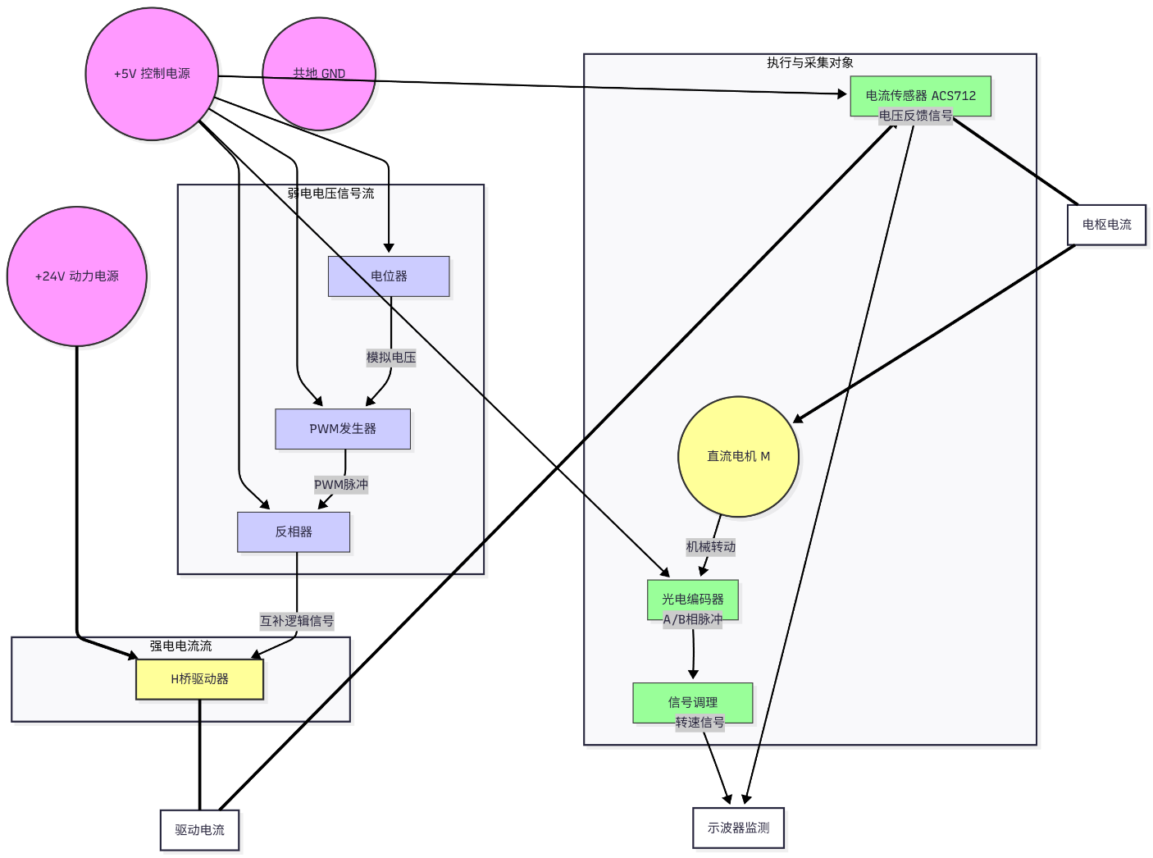
第一阶段：控制信号生成（电压流）
- 输入设定： 调节电位器产生 0-5V 的直流模拟电压信号，输入至 TL494 的误差放大器输入端。
- PWM调制： TL494 内部振荡器产生锯齿波，与输入电压比较，输出固定频率、占空比可调的 PWM 方波信号 ²。
- 逻辑处理： PWM 信号送入 74LS04 (非门)。由于 H 桥驱动需要互补信号（防止上下桥臂直通），74LS04 将单路 PWM 信号转换为正反两路逻辑控制信号，送入 L298N 的输入端（IN1/IN2）。
第二阶段：功率放大与驱动（电流流）
- 功率供给： +24V 动力电源 直接接入 L298N 的功率供电端（Vs），为电机提供能。
- H桥开关动作： L298N 内部的 H 桥功率管根据输入的逻辑信号快速导通与截止。
  - 导通时： 电流路径为 +24V -> 上桥臂T1 -> 电机 -> 下桥臂T4 ->地。
  - 续流时： 也就是 PWM 低电平期间，电机电感释放能量，电流路径为 地 ->D2 ->电机 -> D3 -> +24V（回馈电源）。
- 电枢电流： 经过调制的大电流（平均电压 Uav 可变）最终流过直流电机绕组，驱动电机旋转。
第三阶段：信号采集与反馈
- 电流检测： ACS712 芯片串联在电机电枢回路中。它利用霍尔效应检测流过电机的强电流，并将其转化为 0-5V 的模拟电压信号 输出给示波器或后续电路。
- 转速检测： 电机旋转带动同轴的增量式编码器，产生 A/B 相正交脉冲信号。这些微弱脉冲经过 LM324 运算放大器进行整形和滤波，变为清晰的方波信号供示波器测量频率，从而计算转速。
PCB板模块排布：
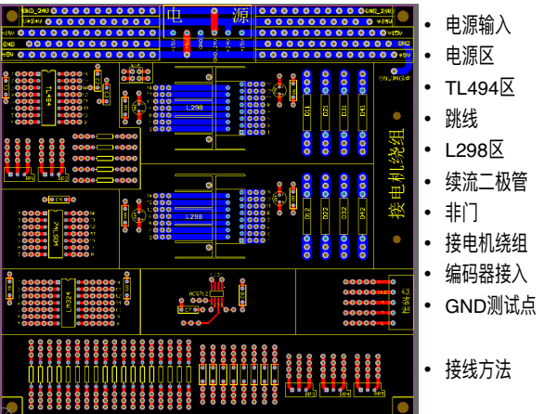
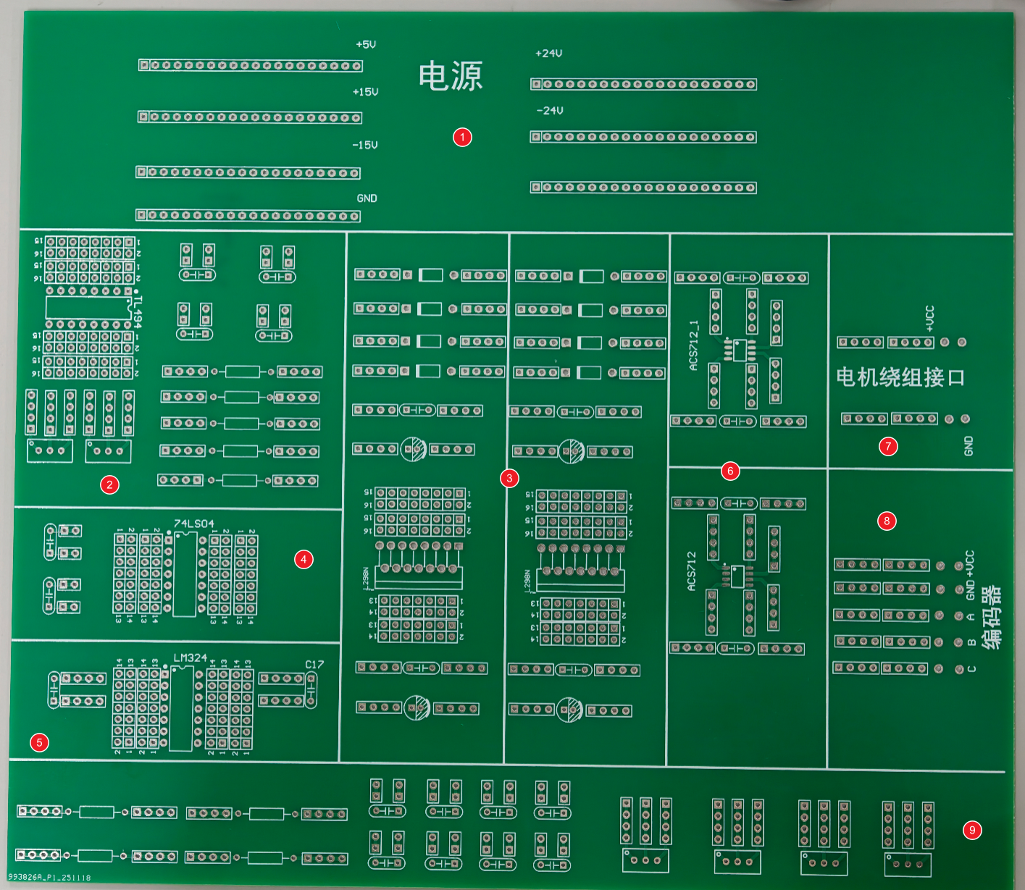

序号 | 功能区域 | 说明
① | 电源区 | 提供 ±24 V、±15 V、±5 V 的电源接口，并含有接地端子。
② | TL494 区 | 用于连接 TL494 芯片，以输出 PWM 脉冲信号。
③ | L298N 区 | 用于连接 L298N 作为功率放大驱动器。
④ | 74LS04 区 | 可选连接，用于对 TL494 输出的一路脉冲进行反相，生成两路相反相的信号以驱动 L298N 的 INA 和 INB（本设计中未使用）。
⑤ | LM324 区 | 用于连接 LM324 运算放大器（本设计中未使用）。
⑥ | ACS712 区 | 用于连接电流检测芯片 ACS712，进行电流采集。
⑦ | 电机绕组接口 | 用于连接电机定子绕组。
⑧ | 编码器接口 | 用于连接电机编码器。
⑨ | 备用元件区 | 预留电阻、电容等元件的焊接位置。

- 详细描述涉及到的控制元件实物名称，主要功能与主要技术参数 ；
（一）TL494 脉宽调制控制电路：
1、主要功能：在单个芯片上集成了构建脉宽调制 (PWM) 控制电路所需的所有功能。该器件主要设计用于电源控制，可灵活地根据具体应用来定制电源控制电路。
2、技术参数：
表1 极限参数
物理量 | 描述 | 最小值 | 最大值 | 单位
V_{CC} | 电源电压 |  | 41 | V
V_{I} | 放大器输入电压 |  | V_{CC}+0.3 | V
V_{O} | 集电极输出电压 |  | 41 | V
I_{O} | 集电极输出电流 |  | 250 | mA
表2 建议运行条件
物理量 | 描述 |  | 最小值 | 最大值 | 单位
V_{CC} | 电源电压 |  | 7 | 40 | V
V_{I} | 放大器输入电压 |  | -0.3 | V_{CC}-2 | V
V_{O} | 集电极输出电压 |  |  | 40 | V
I_{O} | 集电极输出电流（每个晶体管） |  |  | 200 | mA
 | 进入反馈端子的电流 |  |  | 0.3 | mA
f_{OSC} | 振荡器频率 |  | 1 | 300 | kHz
C_{T} | 计时电容器 |  | 0.47 | 10000 | nF
R_{T} | 计时电阻器 |  | 1.8 | 500 | kΩ
T_{A} | 自然通风条件下的工作温度范围 | TL494C | 0 | 70 | ℃
T_{A} | 自然通风条件下的工作温度范围 | LT494I | -40 | 85 | ℃
表3 电气特性：输出特性
参数 | 测试条件 | 最小值 | 典型值 | 最大值 | 单位
集电极关断状态电流 | V_{CE} = 40V，V_{CC} = 40V | 2 |  | 100 | μA
发射极关断状态电流 | V_{CC} = V_{C} = 40V，V_{E} = 0 |  |  | -100 | μA
集电极 - 发射极饱和电压（共射接法） | V_{E} = 0，I_{C} = 200mA |  | 1.1 | 1.3 | V
集电极 - 发射极饱和电压（共集接法） | V_{O}(C1/C2) = 15V，  I_{E} = –200mA |  | 1.5 | 2.5 | V
输出控制输入电流 | V_{I}=V_{ref} |  |  | 3.5 | mA
表4 开关特性
物理量 | 测试条件 | 最小值 | 典型值 | 最大值 | 单位
上升时间 | 共发射极配置 |  | 100 | 200 | ns
下降时间 | 共发射极配置 |  | 25 | 100 | ns
上升时间 | 共射极配置 |  | 100 | 200 | ns
下降时间 | 共射极配置 |  | 40 | 100 | ns

- L298N
1、主要功能：双路全桥电机驱动电路。接收来自TL494芯片提供的PWM信号，并对其进行功率放大处理，从而生成足够强大的脉冲信号来有效驱动电机。
2、技术参数：
表1 极限参数
物理量 | 描述 | 数值 | 单位
V_{S} | 供电电压 | 50 | V
V_{SS} | 逻辑输入电压 | 7 | V
V_{IN} | 输入/使能电压 | -0.3 to 7 | V
I_{o} | 峰值输出电流
I_{o} | (不可重复 t=100us) | 3 | A
I_{o} | (可重复) | 2.5 | A
I_{o} | (直流运行) | 2 | A
表2 电气特性
物理量 | 描述 | 最小值 | 典型值 | 最大值 | 单位
V_{S} | 供电电压 | V_{IH}+2.5 |  | 46
V_{SS} | 逻辑供电电压 | 4.5 | 5 | 7 | V
V_{IL} | 输入低电平电压（input端子） | -0.3 |  | 1.5 | V
V_{IH} | 输入高电平电压（input端子） | 2.3 |  | V_{SS} | V
I_{IL} | 输入低电平电流（input端子） |  |  | -10 | μA
I_{IH} | 输入高电平电流（input端子） |  | 30 | 100 | μA
V_{en}=L | 输入低电平电压（enable端子） | -0.3 |  | 1.5 | V
V_{en}=H | 输入高电平电压（enable端子） | 2.3 |  | V_{SS} | V
I_{en}=L | 输入低电平电流（enable端子） |  |  | -10 | μA
I_{en}=H | 输入高电平电流（enable端子） |  | 30 | 100 | μA
f_{C} | 开关频率 |  | 25 | 40 | kHz

- ACS712芯片：
1、主要功能：由一个精确的，低偏移的线性霍尔电路组成，该电路的铜传导路径位于芯片的表面附近。流过该铜导电路径的外加电流会产生一个磁场，霍尔IC将其转换成比例电压。通过一内置的霍尔电路实现交/直流电流传感功能。
2、技术参数：
表1 极限参数
物理量 | 描述 | 最小值 | 最大值 | 单位
V_{CC} | 供电电压 |  | 8 | V
V_{RCC} | 反向输入电压 | -0.1 |  | V
V_{IOUT} | 输出电压 |  | 8 | V
V_{RIOUT} | 反向输出电压 | -0.1 |  | V
表2 运行时推荐参数及电气特性
物理量 | 描述 | 最小值 | 典型值 | 最大值 | 单位
V_{CC} | 供电电压 | 4.5 | 5.0 | 5.5 | V
I_{CC} | 供电电流 | 6 | 8 | 11 | mA
t_{r} | 上升时间 |  | 5 |  | Μs
f | 频率带宽 | 50 |  |  | kHz

- 写出脉冲宽度调制型功率放大器的原理与结构；
原理：脉冲宽度调制（PWM）是一种通过改变脉冲信号的宽度来控制输出信号的功率的调制技术。其原理是面积等效原理: 冲量相等而形状不同的窄脉冲加在具有惯性的环节上时，其响应效果基本相同。
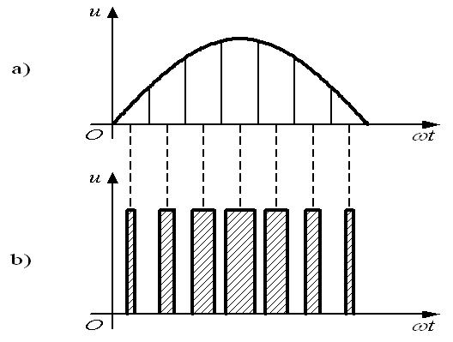
结构：输入信号处理-脉冲调制-功率放大-输出滤波- 反馈控制
PWM功率放大器主要由以下两部分构成：
- 控制电路（信号生成）： 通常由三角波/锯齿波发生器和比较器组成（如本实验中的TL494）。将控制电压 Uc 与载波信号（三角波）进行比较，产生PWM逻辑信号。
- 功率主电路（H桥）： 由四个功率开关器件（如晶体管或MOSFET）和四个续流二极管组成的H桥电路。它接收PWM逻辑信号，控制大功率电源对负载的通断，实现功率放大。
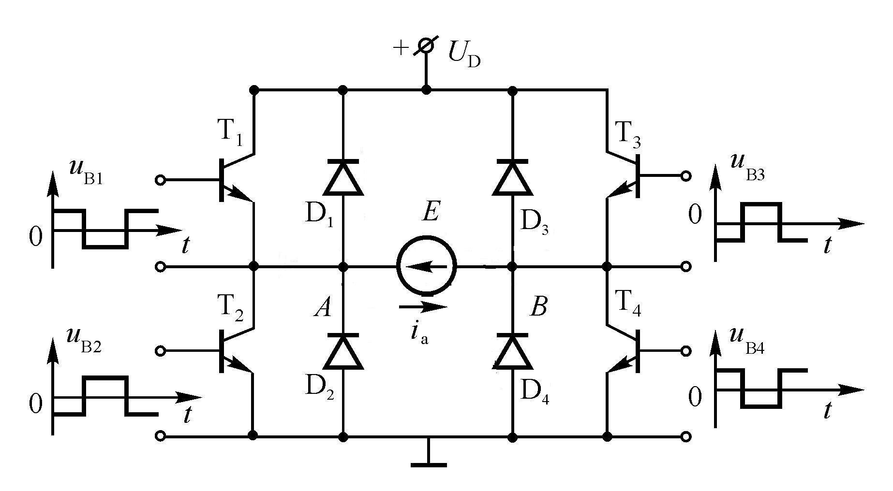

- 对H桥电路工作原理进行阐述与分析。

H桥的工作本质是通过有序控制对角线上的开关器件导通/关断，改变负载两端的电流方向，同时通过脉冲宽度调制（PWM）控制开关器件的导通占空比，实现负载的调速。主要分为正转、反转、制动、停止四种工作模式。
- 正转模式
导通逻辑：控制上桥臂左开关Q1和下桥臂右开关Q3导通，上桥臂右Q4和下桥臂左Q2关断。
电流路径：直流电源+Vcc → Q1 → 负载（左→右）→ Q3 → GND。负载两端形成左正右负的电压差，电流从负载左端流入、右端流出，驱动直流电机正向旋转。
- 反转模式 导通逻辑：控制上桥臂右开关Q4和下桥臂左开关Q2导通，上桥臂左Q1和下桥臂右Q3关断。
电流路径：直流电源+Vcc → Q4 → 负载（右→左）→ Q2 → GND。 负载两端形成右正左负的电压差，电流从负载右端流入、左端流出，驱动直流电机反向旋转。
- 制动模式 H桥的制动分为能耗制动和再生制动，核心是利用负载的电感特性（如电机电枢绕组）实现快速停转
- 能耗制动：控制两个下桥臂开关Q2、Q3同时导通，上桥臂Q1、Q4关断。此时负载通过Q2、Q3形成闭合回路，电枢绕组的感应电流在回路中消耗（转化为电阻热），电机快速减速。
再生制动：若负载为电机且处于发电状态（如电机惯性旋转），控制上桥臂一个开关和对应下桥臂开关关断，感应电流通过续流二极管反馈回电源，实现能量回收，适用于大功率电机驱动场景。
- 停止模式
导通逻辑：所有开关器件Q1、Q2、Q3、Q4均关断。 此时负载与电源断开，无电流流过，电机因惯性逐渐停转。

